Воспитатель:
Толпыго Ирина Ивановна
Младший воспитатель:
Айрапетян Мелине Гарниковна

ДЕВИЗ ГРУППЫ:
Мы весёлые ребята,
Озорные дошколята.
Любим мы играть, смеяться,
Физкультурой заниматься.
Любим петь и рисовать,
Книги разные читать.
Наблюдать и удивляться
И друг другу улыбаться.
Много разных дел у нас
Наша группа просто класс!

Наша группа
Дети – это ласка, искренность и дружба
Спорят понарошку, любят так всерьёз
С ними нам лукавить, прятаться не нужно-
Детскими глазами видно нас насквозь.
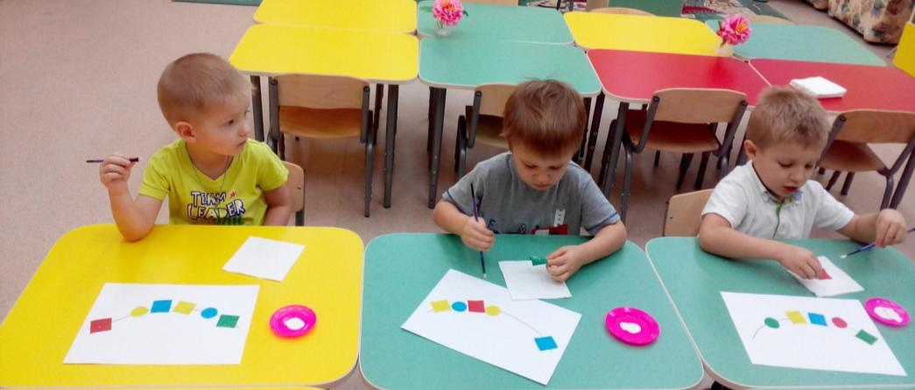

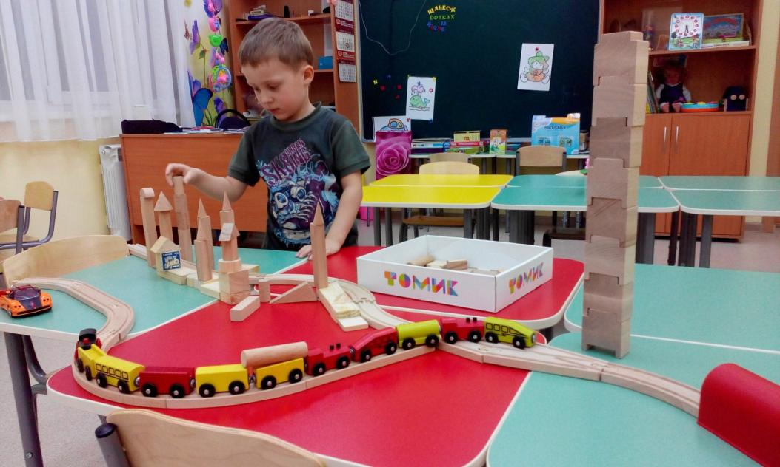

Список детей

Воспитатель

Образование – высшее,
педагогический стаж – 20 лет
Моё кредо
развивать, учить и творить, жить с душою и любовью, помогать, не навредить!
Педагог – это созидатель, творец, ему открыто самое дорогое и самое хрупкое – детские души, которые ждут тепла, доброго слова и готовы всегда отвечать взаимностью.
Быть воспитателем, значит иметь терпение, сострадание, желание видеть детей, которые уже стали «своими детьми».
Рядом с ними ощущаешь себя всегда юной, веселой и энергичной. Хочется верить, что вкладывая частицу своей души в каждого ребенка, я делаю мир добрее.

Младший воспитатель

Моё кредо
Каждый ребенок - это огромный мир, со своими чувствами и эмоциями.
Детство должно быть ярким, радостным и счастливым, а воспитание должно быть построено на любви и заботе.
Главное быть нужным и любимым для детей человеком, вселяющим в них радость, заботу, спокойствие и уверенность

Организационный раздел
Детский сад реализует образовательную деятельность по основной образовательной программе дошкольного образования, разработанной в соответствии с ФГОС дошкольного образования и с учетом программы «От рождения до школы» под редакцией Н.Е. Вераксы, Т.С. Комаровой, М.А. Васильевой.
Цели и задачи деятельности МДОУ по реализации Программы
Цель – создание благоприятных условий для полноценного проживания ребенком дошкольного детства, формирование основ базовой культуры личности, всестороннее развитие психических и физических качеств в соответствии с возрастными и индивидуальными особенностями, подготовка к жизни в современном обществе, формирование предпосылок к учебной деятельности, обеспечение безопасности жизнедеятельности дошкольника.
Данная цель реализуется через решение следующих задач:
- Охрана и укрепление физического и психического здоровья детей, в том числе их эмоционального благополучия.
- Обеспечение равных возможностей для полноценного развития каждого ребенка в период дошкольного детства независимо от места жительства, пола, нации, языка, социального статуса, психофизиологических и других особенностей (в том числе ограниченных возможностей здоровья).
- Обеспечение преемственности целей, задач и содержания образования, реализуемых в рамках образовательных программ различных уровней.
- Создание благоприятных условий развития детей в соответствии с их возрастными и индивидуальными особенностями и склонностями, развития способностей и творческого потенциала каждого ребенка как субъекта отношений с самим собой, другими детьми, взрослыми и миром.
- Объединение обучения и воспитания в целостный образовательный процесс на основе духовно-нравственных и социокультурных ценностей и принятых в обществе правил и норм поведения в интересах человека, семьи, общества.
- Формирование общей культуры личности детей, в том числе ценностей здорового образа жизни, развития их социальных, нравственных, эстетических, интеллектуальных, физических качеств, инициативности, самостоятельности и ответственности ребенка, формирования предпосылок учебной деятельности.
- Формирование социокультурной среды, соответствующей возрастным, индивидуальным, психологическим и физиологическим особенностям детей.
- Обеспечение психолого-педагогической поддержки семьи и повышение компетентности родителей (законных представителей) в вопросах развития и образования, охраны и укрепления здоровья детей.
- Обеспечение коррекции речевого развития детей, зачисленных на занятия с учителем-логопедом на основании направления ПМПК, с учетом их индивидуальных особенностей.

Возрастные особенности развития детей младшей группы
(от 3-4 лет)
В возрасте 3–4 лет ребенок постепенно выходит за пределы семейного круга. Его общение становится вне ситуативным. Взрослый становится для ребенка не только членом семьи, но и носителем определенной общественной функции. Желание ребенка выполнять такую же функцию приводит к противоречию с его реальными возможностями. Это противоречие разрешается через развитие игры, которая становится ведущим видом деятельности в дошкольном возрасте.
Главной особенностью игры является ее условность: выполнение одних действий с одними предметами предполагает их отнесенность к другим действиям с другими предметами. Основным содержанием игры младших дошкольников являются действия с игрушками и предметами-заместителями.
Продолжительность игры небольшая. Младшие дошкольники ограничиваются игрой с одной-двумя ролями и простыми, неразвернутыми сюжетами. Игры с правилами в этом возрасте только начинают формироваться.
Изобразительная деятельность ребенка зависит от его представлений о предмете. В этом возрасте они только начинают формироваться. Графические образы бедны. У одних детей в изображениях отсутствуют детали, у других рисунки могут быть более детализированы. Дети уже могут использовать цвет.
Большое значение для развития мелкой моторики имеет лепка.
Младшие дошкольники способны под руководством взрослого вылепить простые предметы.
Известно, что аппликация оказывает положительное влияние на развитие восприятия. В этом возрасте детям доступны простейшие виды аппликации.
Конструктивная деятельность в младшем дошкольном возрасте ограничена возведением несложных построек по образцу и по замыслу.
В младшем дошкольном возрасте развивается перцептивная деятельность. Дети от использования предэталонов — индивидуальных единиц восприятия, переходят к сенсорным эталонам — культурно-выработанным средствам восприятия. К концу младшего дошкольного возраста дети могут воспринимать до 5 и более форм предметов и до 7 и более цветов, способны дифференцировать предметы по величине, ориентироваться в пространстве группы детского сада, а при определенной организации образовательного процесса — и в помещении всего дошкольного учреждения.
Развиваются память и внимание. По просьбе взрослого дети могут запомнить 3–4 слова и 5–6 названий предметов. К концу младшего дошкольного возраста они способны запомнить значительные отрывки из любимых произведений.
Продолжает развиваться наглядно-действенное мышление. При этом преобразования ситуаций в ряде случаев осуществляются на основе целенаправленных проб с учетом желаемого результата. Дошкольники способны установить некоторые скрытые связи и отношения между предметами.
В младшем дошкольном возрасте начинает развиваться воображение, которое особенно наглядно проявляется в игре, когда одни объекты выступают в качестве заместителей других.
Взаимоотношения детей обусловлены нормами и правилами. В результате целенаправленного воздействия они могут усвоить относительно большое количество норм, которые выступают основанием для оценки собственных действий и действий других детей. Взаимоотношения детей ярко проявляются в игровой деятельности. Они скорее играют рядом, чем активно вступают во взаимодействие. Однако уже в этом возрасте могут наблюдаться устойчивые избирательные взаимоотношения.
Конфликты между детьми возникают преимущественно по поводу игрушек. Положение ребенка в группе сверстников во многом определяется мнением воспитателя.
В младшем дошкольном возрасте можно наблюдать соподчинение мотивов поведения в относительно простых ситуациях. Сознательное управление поведением только начинает складываться; во многом поведение ребенка еще ситуативно. Вместе с тем можно наблюдать и случаи ограничения собственных побуждений самим ребенком, сопровождаемые словесными указаниями.
Начинает развиваться самооценка, при этом дети в значительной мере ориентируются на оценку воспитателя. Продолжает развиваться также их половая идентификация, что проявляется в характере выбираемых игрушек и сюжетов.

Комплексно-тематическое планирование образовательной работы с детьми младшего дошкольного возраста (3-4 года)
Временной период | Тема
1 сентября – 31 ноября | Осень. Сезонные изменения в природе.
Сентябрь
1 неделя | Здравствуй, детский сад! Мои игрушки.
2 неделя | Детский сад. Труд взрослых в детском саду.
3 неделя | Сельскохозяйственный труд в саду и огороде.
4 неделя | Что нам осень подарила: овощи и фрукты.
Октябрь
1 неделя | Кладовая леса: ягоды, грибы.
2 неделя | Семья. Мой дом. Предметы домашнего обихода: посуда.
3 неделя | Семья. Мой дом. Мебель.
4 неделя | Золотая осень.
Ноябрь
1 неделя | Предметы ближайшего окружения: одежда, обувь.
2 неделя | Мой дом, мой город.
3 неделя | Домашние животные и птицы.
4 неделя | Дикие животные и птицы средней полосы.
1 декабря – 28 февраля | Зима. Сезонные изменения в природе.
Декабрь
1 неделя | Дикие животные.
2 неделя | Домашние и дикие животные и птицы.
3 неделя | Средства связи. Почта.
4 неделя | Новый год!
Январь
1 неделя | Каникулы! Зима.
2 неделя | Зимние забавы.
3 неделя | Зима в лесу.
4 неделя | Животные водоемов. Золотая рыбка.
Февраль
1 неделя | Растения как живые существа. Комнатные растения.
2 неделя | Транспорт. Труд на транспорте.
3 неделя | День защитника отечества. Профессии пап.
4 неделя | Зимующие птицы.
1 марта – 30 мая | Весна. Сезонные изменения в природе.
Март
1 неделя | Перелетные птицы.
2 неделя | Наши бабушки и мамы.
3 неделя | Предметы,облегчающие труд в быту. Электробытовые приборы
4 неделя | Домашние питомцы.
Апрель
1 неделя | Мои любимые книги.
2 неделя | 12 апреля – День Космонавтики.
3 неделя | Предметы вокруг нас.
4 неделя | Земля наш общий дом.
Май
1 неделя | Цветущая весна.
2 неделя | Моя страна. День Победы.
3 неделя | Насекомые
4 неделя | Моя страна.

Организация режима пребывания детей в МДОУ №4 (холодный период года)

7.00-8.30 | Прием детей, свободная игра, самостоятельная деятельность.
8.30-8.35 | Зарядка
8.35-8.55 | Завтрак
8.55-9.00 | Игры, самостоятельная деятельность детей
9.00-9.40 | Организованная детская деятельность, занятия со специалистами
9.40-11.45 | Подготовка к прогулке, прогулка
11.45-12.20 | Возвращение с прогулки,  КГН, самостоятельная деятельность
12.20-12.55 | Обед
12.55-15.00 | Подготовка ко сну, сон
15.00-15.15 | Постепенный подъем, полдник
15.15-16.15 | Организованная детская деятельность, занятия со специалистами (в т.ч. кружковая работа).
16.15-16.35 | Ужин
16.35-19.00 | Подготовка к прогулке, прогулка

Организация режима пребывания детей в МДОУ №4 (теплый период года)

7.00 – 8.20 | Прием детей на улице, самостоятельная деятельность, совместная деятельность, утренняя гимнастика.
8.20 – 8.35 | Подготовка к завтраку
8.35 – 8.55 | Завтрак
8.55 – 9.00 | Подготовка к прогулке
9.00 – 11.45 | Прогулка (ООД, совместная деятельность, самостоятельная деятельность)
11.45 – 12.20 | Возвращение с прогулки, КГН, подготовка к обеду
12.20 – 12.50 | Обед
12.50 – 13.00 | Подготовка к дневному сну
13.00 - 15.00 | Дневной сон
15.00 – 15.10 | Постепенный подъем
15.10 – 15.20 | Полдник
15.20 - 16.00 | Игры, самостоятельная детская деятельность (на прогулке)
16.00 – 16.15 | Подготовка к ужину
16.15 – 16.35 | Ужин
16.35 – 16.50 | Подготовка к прогулке
16.50 – 19.00 | Прогулка

Модель организации образовательного процесса в группе на день
Линии развития ребенка | 1-я половина дня | 2-я половина дня
Физическое развитие и оздоровление | - Прием детей на воздухе в теплое время года  - Утренняя гимнастика (подвижные игры, игровые сюжеты)  - Гигиенические процедуры (обширное умывание, полоскание рта)  - Закаливание в повседневной жизни (облегченная одежда в группе, одежда по сезону на прогулке, воздушные ванны)  - Дыхательная гимнастика  - Физкультминутки в процессе непосредственно образовательной деятельности статического характера  - Физкультурные занятия (в зале, бассейне и на открытом воздухе)  - Прогулка в двигательной активности | - Бодрящая гимнастика после сна  - Закаливание (воздушные ванны, ходьба босиком в спальне)  - Физкультурные досуги, игры и развлечения  - Самостоятельная двигательная деятельность  - Прогулка (индивидуальная работа по развитию движений)
Познавательное развитие | - Образовательная деятельность  - Дидактические игры  - Развивающие игры  - Наблюдения  - Беседы  - Познавательно-исследовательская деятельность: опыты и экспериментирование | - Дидактические игры  - Развивающие игры  - Настольно-печатные игры  - Индивидуальная работа  - Занятия по интересам
Речевое развитие | - Образовательная деятельность  - Речевые игры и упражнения  - Пальчиковые игры и пальчиковая гимнастика  - Беседы  - Рассматривание и описание картин  - Отгадывание загадок  - Заучивание стихов | - Чтение детской художественной литературы  - Индивидуальная работа  - Речевые досуги
Социально-коммуникативное развитие | - Утренний прием детей, индивидуальные и подгрупповые беседы  - Оценка эмоционального состояния группы с последующей коррекцией плана работы  - Формирование навыков культуры еды  - Этика быта, трудовые поручения  - Дежурства в столовой, природном уголке, помощь в подготовке к непосредственно образовательной деятельности  - Формирование навыков культуры общения  - Театрализованные игры  - Сюжетно-ролевые игры | - Воспитание в процессе хозяйственно-бытового труда и труда в природе  - Эстетика быта  - Трудовые поручения  - Игры с ряженьем  - Работа в книжном уголке  - Общение младших и старших детей (совместные игры, спектакли, дни дарения)  - Индивидуальная работа  - Сюжетно-ролевые игры  - Тематические досуги в игровой форме
Художественно-эстетическое развитие | - Образовательная деятельность по музыкальному воспитанию и изобразительной деятельности  - Эстетика быта  - Экскурсии в природу | - Музыкально-художественные досуги  - Индивидуальная работа  - Настольно-печатные игры  - Музыкально-ритмические игры

Перспективный план развлечений

Сентябрь
1. Развлечение «Здравствуй, детский сад!»
2. Спортивное развлечение «Дети спасают петушка»
3. Музыкальное развлечение «Бабушка-забавушка»
4. Развлечение «Страна мыльных пузырей»

Октябрь
1. Спортивное развлечение «Наша дружная семья»
2. Развлечение «Раскрасим мир разноцветными мелками»
3. Музыкальный праздник «Осень - чудная пора»
4. Развлечение «К бабушке - в гости»

Ноябрь
1. Спортивное развлечение «На лесной полянке»
2. Игра-драматизация «Теремок»
3.Музыкальное развлечение «Осенние нотки»
4. Развлечение «День мамы»

Декабрь
1. Развлечение «Будь вежливым»
2. Спортивное развлечение «Веселый стадион»
3. Музыкальный праздник «Елочка-красавица»
4. Развлечение «Нарядим елочку»

Январь
1. Музыкальное развлечение «Прощание с елкой»
2. Спортивное развлечение «В гости к Снеговику»
3. Развлечение «Вечер загадок и отгадок»

Февраль
1. Спортивное развлечение «Поиграй с медведем»
2. Развлечение «Приключения Колобка»
3. Музыкальное развлечение «Масленица»
4. Развлечение «Как кот Мурзик познакомился с правилами дорожного движения»

Март
1. Музыкальный праздник «8 марта – праздник мам»
2. Развлечение «Сорока-Белобока»
3. Кукольный театр «Маша и медведь»
4. Развлечение «Петрушка в гостях у ребят»

Апрель
1. Музыкальное развлечение «День смеха»
2. Инсценировка сказки «Заяц и лиса»
3. Кукольный театр «Три медведя»
4. Развлечение «Путешествие по сказкам»

Май
1. Патриотический вечер, посвященный дню победы
2. Развлечение «Кто живет в траве»
3. Развлечение «Солнышко лучистое, в гости приходи»
4. Спортивное развлечение «Мы веселые ребята»

ПЛАН САМООБРАЗОВАНИЯ
Воспитателя младшей группы № 5
ТОЛПЫГО ИРИНЫ ИВАНОВНЫ
Тема: «Социально личностное развитие детей младшего дошкольного возраста»
№ п/ | Срок выполнения | Содержание работы
1. | Сентябрь | Выбор темы.  Подбор литературы по теме.
2. | Октябрь | Ознакомление на интернет-сайтах, с опытом работы педагогов, реализующих данную тему.
3. | Ноябрь - Декабрь | Разработать картотеку игр и упражнений, игровых ситуаций, занятий согласно заявленной тематике
4. | Январь-май | Разработать и внедрить в образовательные области «социализация», «труд» и «безопасность» методику по социально – личностному развитию, направленную на приобщение к элементарным общепринятым нормам и правилам взаимоотношения со сверстниками и взрослыми, развитию трудовой деятельности, формированию основ безопасности собственной жизнедеятельности.
5. | Февраль | Подобрать материал, разработать и разместить на сайте консультацию для родителей и педагогов на тему: «Ребёнок дошкольник: его социально-личностное развитие»
6. | Март-апрель | Провести открытое занятие с использованием данной методики
7. | Май - июнь | Систематизировать методический материал по теме

Развивающая среда в группе
